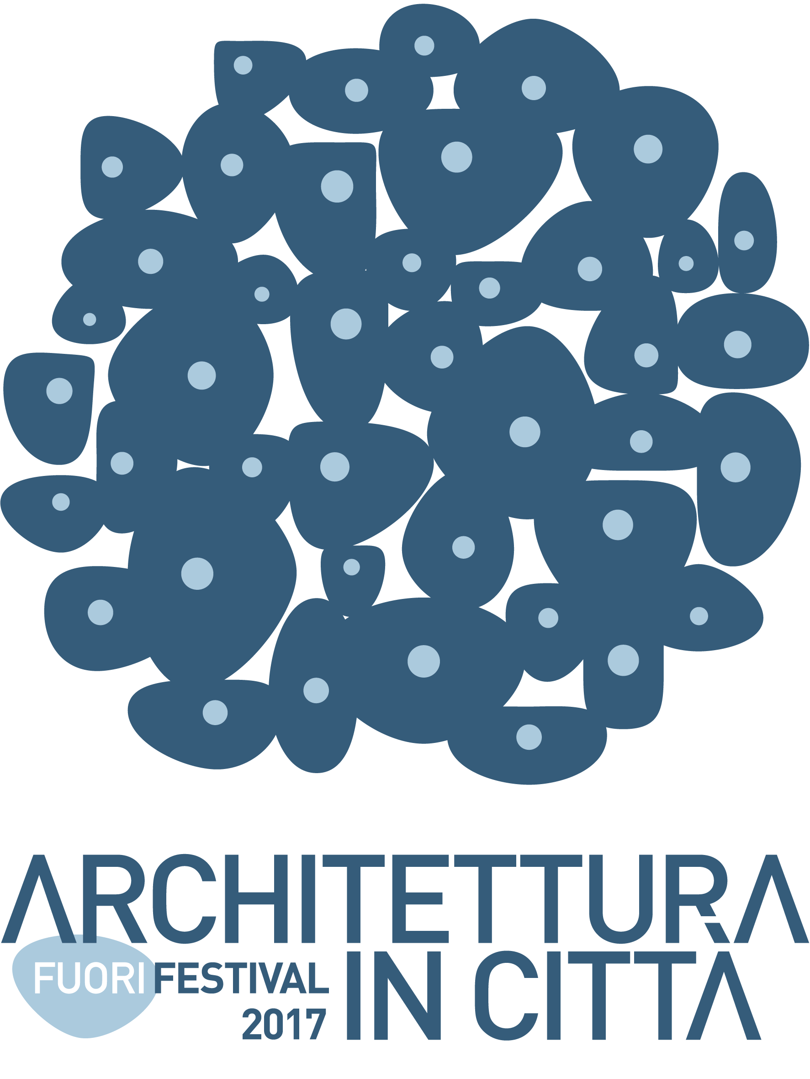
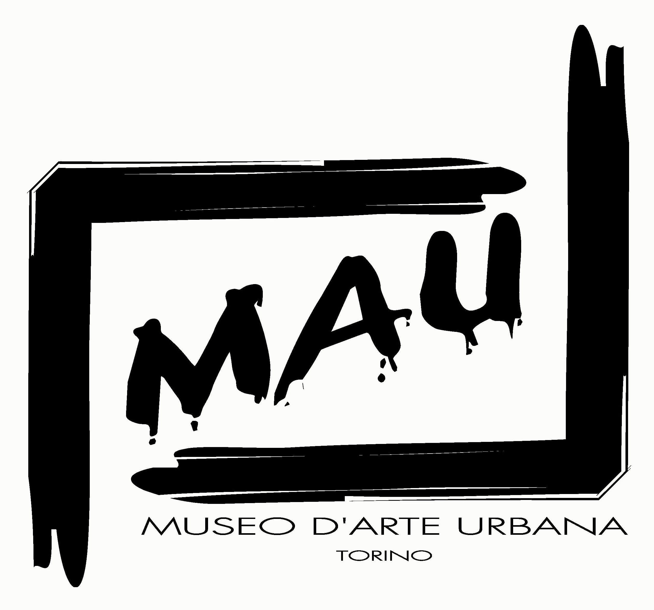

MAU
Museo d'Arte Urbana Torino

PROGETTO LEGGI = IMMAGINA UNA CITTA' al Fuori Festival Architettura in Città 2017

Il Museo d'Arte Urbana di Torino è partner fin dalla prima edizione del Festival Architettura in Città.

Nell'ambito del Fuori Festival 2017 il MAU proporrà due visite guidate in Borgo Campidoglio, finalizzate al Progetto Leggi = Immagina una Città

Il progetto "Leggi = immagina una città", giunto alla quarta edizione, si articola in forma di concorso fotografico libero, indipendente, gratuito, aperto alla partecipazione di tutti i cittadini con l'obiettivo della valorizzazione del Borgo Campidoglio, in particolare, e del tessuto urbano torinese, in generale, alla ricerca delle interazioni tra territorio, arte ed architettura, sia come contenuto che come elemento concettuale interpretabile dagli elementi del paesaggio urbano.
Le opere vincitrici saranno esposte, come negli scorsi anni, nel circuito delle Biblioteche Civiche Torinesi, insieme ad una selezione delle precedenti.

Questo il programma di sabato 27 maggio 2017 :

Ore 15.30 : ritrovo presso sagrato Chiesa di San Alfonso, corso Tassoni ang. via Cibrario, visita guidata gratuita alle opere del Museo d'Arte Urbana ed al Borgo Campidoglio con il Direttore Artistico Edoardo Di Mauro ed il coordinatore del concorso Daniele D'Antonio, Presidente dell'Associazione Tribù del Badnightcafè/Cabina dell'Arte Diffusa, in collaborazione con Abbonamento Musei Torino Piemonte

Ore 17.00 : discesa da torretta Piazza Risorgimento lato via Rosta, visita con guida al Rifugio Antiaereo, in collaborazione con il Museo Diffuso della Resistenza. Costo Euro 4,00. Prenotazioni numero verde 800 329 329

CONCORSO

Il MAU – Museo d'Arte Urbana di Borgo Campidoglio Torino indice una nuova edizione del concorso fotografico LEGGI = IMMAGINA UNA CITTA' .
A differenza delle passate edizioni, ferme restando nei tratti generali le modalità di partecipazione, le finalità, l’estensione e aggiornamento delle reti di collaborazione, l'edizione 2017 presenta alcune variazioni ed articolazioni, legate alla naturale evoluzione del progetto stesso, nel corso del tempo.

FINALITA'

Il concorso fotografico, ideato e promosso dal MAU, intende perseguire, attraverso l'utilizzo del mezzo fotografico come forma d'espressione, le seguenti finalità:
- promozione del territorio su cui opera il MAU e in senso allargato l’interazione tra arte e territorio;
- connessione tra differenti forme espressive (fotografia/letteratura);
- promozione delle Biblioteche Civiche come luogo attivo di confronto e conoscenza dei cittadini, non solamente come luogo passivo di lettura/prestito libri;
- stimolo nei confronti dei cittadini all'utilizzo di forme e strumenti espressivi per lo scambio di sapere su temi dati;
- apertura alla diffusione orizzontale di iniziative/eventi tra strutture pubbliche diffuse sul territorio, entità che sui medesimi territori svolgono attività in ambito artistico e culturale, cittadini attori e non solo fruitori di iniziative culturali.

SOGGETTI COINVOLTI

MAU – Museo Arte Urbana Torino

Il MAU- Museo d’Arte Urbana di Torino è il primo progetto in fase di concreta realizzazione, in Italia, avente come scopo il dar vita ad un insediamento artistico permanente all’aperto collocato all’interno di un grande centro metropolitano, con in più il valore aggiunto di essere iniziativa partita non dall’alto ma dalla base, complice il consenso ed il contributo fondamentale degli abitanti.
Associazione Culturale s.f.l. TRIBU' DEL BADNIGHTCAFE'
Associazione Culturale senza fini di lucro, nata a Torino nel 2007, ha come finalità l'aggregazione di cittadini per la loro libera espressione attraverso qualsiasi forma di espressione artistica. Ha al suo attivo l'organizzazione di alcune centinaia di mostre sia in città che nel resto d'Italia e all'estero, concerti, rassegne fotografiche e festival.
Biblioteche Civiche Torinesi
Rappresentano l'avamposto culturale delle istituzioni, diffuso sul territorio, liberamente fruibili dalla cittadinanza non solo per la classica attività di prestito/consultazione di libri, ma anche per la molteplicità di eventi in ambito culturale che vengono organizzati nel corso dell'anno.
SBAM Area Metropolitana Torinese
Circuito delle Biblioteche Pubbliche dell'Area Metropolitana, integrate tra loro, rappresentano un esempio di integrazione di rete in ambito culturale su un territorio che coinvolge ed unifica molti comuni.
PHOT'OUT – Rassegna fotografica indipendente
Nasce come progetto dell'Associazione Tribù del Badnightcafè, rassegna indipendente e diffusa sul territorio, offre la libera partecipazione ad autori, senza selezioni di merito, con la possibilità di proporre loro progetti in mostre personali.

GALLERIA CAMPIDOGLIO
Esempio di connubio diretto sul territorio tra attività commerciali espressione artistica con valorizzazione e promozione di artisti locali.

LA CABINA DELL’ARTE DIFFUSA
Primo esperimento, unico al mondo, dove il recupero funzionale di un elemento dell’arredo urbano (una cabina telefonica dismessa) diventa non solamente contenitore di elementi della conoscenza (libri) ma totem attivo e aggregatore di eventi e iniziative legate all’arte, in un’ottica di creazione di nuove identità culturali sul territorio urbano, direttamente fruibili sia da chi produce i contenuti (artisti) sia da chi li può liberamente utilizzare (pubblico).

STRUTTURA DEL PROGETTO

Il Progetto LEGGI = IMMAGINA UNA CITTA' si articola in forma di concorso fotografico, libero, indipendente, gratuito, aperto alla partecipazione di tutti i cittadini, secondo tre filoni operativi:

- Valorizzazione del territorio del Borgo Campidoglio in particolare e del tessuto urbano in chiave più generale, e delle interazioni tra il territorio e l’arte, sia come contenuto che come elemento concettuale interpretabile dagli elementi del paesaggio urbano esistente
- Promozione di progetti fotografici individuali
- Proposta di collegamento storico-letterario col mezzo visivo nell'ambito dell'accesso ai documenti storici della città.
La partecipazione per i cittadini viene regolamentata attraverso pubblicazione del relativo bando su social networks e siti di competenza.

Il progetto non ha finalità di lucro.

MODALITA' DI PARTECIPAZIONE
a seguito della pubblicazione del bando, i cittadini saranno invitati a proporre proprie opere, in forma gratuita, preliminarmente via web, per la successiva realizzazione delle seguenti mostre:
LEGGI=IMMAGINA UNA CITTA' - MOSTRA COLLETTIVA

Veicolata attraverso il circuito delle Biblioteche Civiche, lo SBAM, mostra collettiva costituita dalla libera partecipazione di persone attraverso l’utilizzo del mezzo fotografico secondo il tema che viene proposto di anno in anno;
La mostra, una sorta di work in progress a contributi crescenti, sarà costituita da pannelli e fotografie derivanti dalle edizioni degli anni passati, arricchite con i nuovi contributi del 2017.
Oneri di stampa a carico degli Organizzatori.
Partecipazione e selezione delle opere proposte dai partecipanti attraverso gli strumenti di social networking nella versione estesa e integrale della mostra.
Il concorso è in forma “aperta”, pubblicata direttamente dai partecipanti sulla pagina dedicata Facebook, non prevede selezione alla partecipazione.
Le opere vincitrici destinate alla stampa, veicolate fisicamente in mostra secondo il calendario concordato con le Biblioteche Civiche, saranno invece oggetto di una selezione secondo i criteri riportati nel bando.

TEMA DEL CONCORSO : I MOSTRI INTORNO A NOI
La città come macrocosmo individuale e collettivo, con i suoi contrasti, le sue sollecitazioni (emotive e non).
La città che accoglie ma che è anche in grado di respingere.
L’identificazione e la trasposizione delle nostre paure interiori negli elementi esterni della città: edifici, particolari architettonici, monumenti, streetart, come specchio delle nostre paure, a materializzare mostri reali o immaginari che condividono il nostro stesso spazio fisico.
La riproposizione dei bestiari a margine delle antiche carte geografiche in un contesto contemporaneo, ma con il medesimo intento di raffigurare l’ignoto, o il potenzialmente pericoloso: una raffigurazione teratologica della città del XXI secolo che noi, come moderni esploratori, attraverso la comunicazione visiva, fotografica nella fattispecie, facciamo nostra ed oggetto di riflessione.

La fotografia intesa, in questo caso, non come semplice e immediato documento di cronaca, ma con valore più generale e universale, dove la visdualizzazione dell’immagine trascende dall’immediato percepito ad un valore più esteso, anche in forma di metafora, paradosso, espressione concettuale.
La città, diventa quindi sorgente e miniera di impressioni, visuali in questo caso, che verranno rilanciate attraverso i luoghi di cultura per eccellenza, diffusi sul territorio, le Biblioteche Civiche.
Ai partecipanti viene richiesto, quindi, di decodificare quei segnali che la città trasmette, attraverso la molteplicità di linguaggi che la attraversano: quelli sociali, artistici, architettonici.
Ai partecipanti, chiediamo, quindi, di cambiare la propria prospettiva, attraverso l'immagine visuale, e di proporne le loro personali interpretazioni.

MODALITA’ DI PARTECIPAZIONE
PARTECIPANTI AMMESSI

La partecipazione è aperta a tutti i cittadini maggiorenni, libera, gratuita, secondo le modalità indicate nel bando.
Sono ammesse tutte le forme di utilizzo del mezzo fotografico, senza limiti di materiali e procedure utilizzate.
Le immagini possono essere inedite o già pubblicate o presentate in altri ambiti.
Ai partecipanti è espressamente richiesta la titolarità delle immagini presentate: con l’invio delle immagini per la partecipazione al concorso ne ammettono esplicitamente la titolarità e l’eventuale disponibilità di liberatorie, sollevando l’organizzazione da qualsiasi responsabilità in merito.
Il progetto non ha finalità di lucro.

MODALITA' DI PARTECIPAZIONE

Sezione collettiva
I concorrenti potranno partecipare inviando un massimo di n.3 (tre) immagini attraverso la pagina Facebook:

Leggi=immagina una città ( https://www.facebook.com/leggiimmaginaunacitta/ ),

indicando per ogni singola immagine
'nome_cognome, titolo' e tag
#leggiimmaginaunacitta.
Le foto vincitrici saranno stampate a cura del MAU, richiedendo da questo al concorrente/i selezionato/i l’invio dei files ad alta risoluzione destinati alla stampa, e veicolate attraverso un ciclo di mostre nelle Biblioteche Civiche di Torino e quelle afferenti al circuito SBAM.
Le fotografie saranno valutate con un criterio misto: da una Commissione esaminatrice che selezionerà i lavori in base alla qualità (60% del punteggio), gradimento del pubblico espresso sulla pagina Facebook (40% del punteggio).
Il giudizio della Commissione sarà insindacabile.

Le fotografie potranno essere realizzate con qualsiasi tecnica ed elaborazione successiva, edite o inedite.
Con l'invio delle immagini, e loro conseguente pubblicazione su Facebook, l'Autore si assume la totale responsabilità circa la proprietà e titolarità delle immagini, le eventuali liberatorie necessarie, le responsabilità civili e penali eventualmente legate al contenuto delle stesse, sollevando totalmente l'Organizzatore e i soggetti patrocinanti o che collaborano col concorso da qualsiasi tipo di responsabilità diretta o indiretta.
I progetti fotografici ricevuti saranno valutati da una Commissione esaminatrice che selezionerà i lavori in base alla qualità fotografica del lavoro, all’originalità, alla chiarezza dell’idea e all’accuratezza nella presentazione. La Commissione si riunirà entro il mese di luglio 2016.
Il/I vincitore/i saranno avvisati tempestivamente.
Il giudizio della Commissione sarà insindacabile.
La Commissione si riserva la facoltà di non assegnare il premio, qualora i progetti presentati non vengano ritenuti di qualità adeguata.

TERMINI DI PRESENTAZIONE

Sezione collettiva:
Potranno essere inviate fotografie fino alle ore 24.00 del 30 Luglio 2016.
Oltre tale termine le fotografie inviate non saranno più rese visibili e accettate ai fini del concorso.

RESPONSABILITÀ
Il/la fotografo/a partecipante con l’adesione al concorso si impegna a leggere attentamente il presente documento e ad accettarlo in tutti i suoi punti.
Gli organizzatori del concorso avranno diritto di decisione finale su tutto quanto non specificato nel presente bando.
I partecipanti alla selezione, inoltre, si fanno garanti dell’originalità dei loro lavori e aderendo al presente concorso accettano implicitamente le norme indicate.
Qualora nelle fotografie compaiano persone riconoscibili, è necessario inviare l'autorizzazione alla pubblicazione della foto della persona ripresa, altrimenti la fotografia sarà automaticamente esclusa.
Il materiale inviato non verrà restituito.
Tutti i diritti relativi alle immagini inviate rimarranno di proprietà dei partecipanti.
Gli organizzatori del concorso potranno disporre delle foto inviate per fini relativi alle proprie attività non lucrative e si riservano il diritto di riprodurre le immagini per finalità promozionali.
La partecipazione al concorso implica l’accettazione di tutte le norme contenute nel presente regolamento.

PRIVACY
Tutti i dati forniti verranno trattati nel rispetto di quanto previsto dalla normativa vigente in materia di privacy, ai sensi dell’art. 13 D. Lgs. 196/2003, per le sole finalità istituzionali e amministrative del Museo Arte Urbana.

PREMI
I vincitori parteciperanno al ciclo di mostre organizzate dal MAU all'interno del Circuito delle Biblioteche Civiche Torinesi e a quelle dello SBAM.
I costi di stampa delle foto da esporre saranno a carico del MAU.
Ai vincitori verrà richiesto di inviare i files originali delle foto selezionate, per la stampa in alta qualità.

INFORMAZIONI
Per informazioni ed eventuali chiarimenti sul bando e sulle modalità di presentazione è possibile rivolgersi a:

Daniele D'Antonio
lacabinadellartediffusa@gmail.com

CRONOPROGRAMMA

pubblicazione bando: 15/03/2017
chiusura bando: 30/08/2017
selezioni: 1-10 settembre 2017
calendarizzazione mostre: settembre-dicembre 2017

Ulteriori date presso la biblioteche del circuito SBAM da definirsi

REFERENTI PROGETTO
Barbara Bordon (MAU) – direzione e coordinamento organizzativo, relazioni con gli Enti
Daniele D'Antonio (BNC, PHOT'OUT, LACABINADELLARTEDIFFUSA) – Direzione artistica, bandi, gestione concorso.

